进入目标空文件夹 git_try4

git clone [git@github.com:githubmjf/ros_try.git](mailto:git@github.com:githubmjf/ros_try.git)

进行修改

git add .

git commit -m “this is try”

git remote add origin [git@github.com:githubmjf/ros_try.git](mailto:git@github.com:githubmjf/ros_try.git)

git push -u origin main

如果出现以下报错：

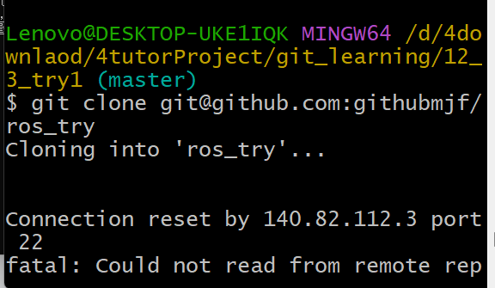

首先排查：

## ssh -T [git@github.com](mailto:git@github.com)

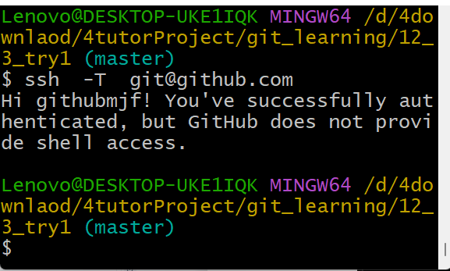

如果如上述显示，则代表和github上连接成功

如果如下：

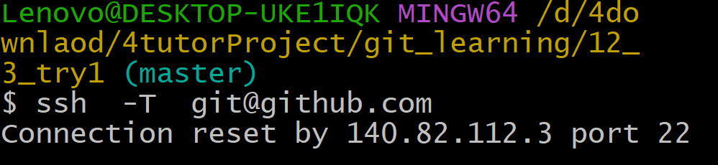

那么代表失败

Connection reset by 140.82.112.3 port 22

## ping github.com

接着可以选择ping github.com

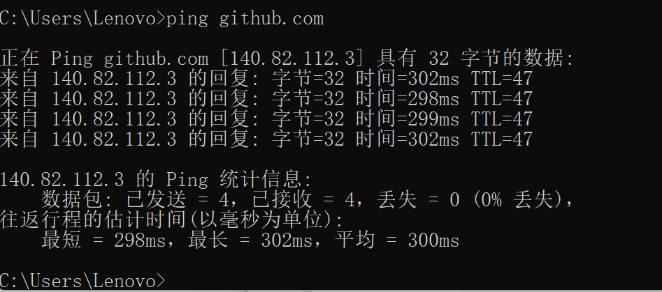

这样代表网络良好